FICHE RECEPTION D’INTEGRATION DE CRM (Phase 2)

Le Group MEDIA CONTACT dans le but d’intégration un nouveau CRM Omnicanal dans la liste des CRM de production a sa disposition, a mis en place un POC (NIXXIS DIGITAL) en collaboration avec le fournisseur NIXXIS. Ci-dessous l’évaluation a mi-parcours de ce POC se trouve dans le tableau ci-dessous. Aussi, nous rappelons que ce CRM suit le proccess interne d’intégration de tout CRM avant sa mise en production. Ci-dessous le process :

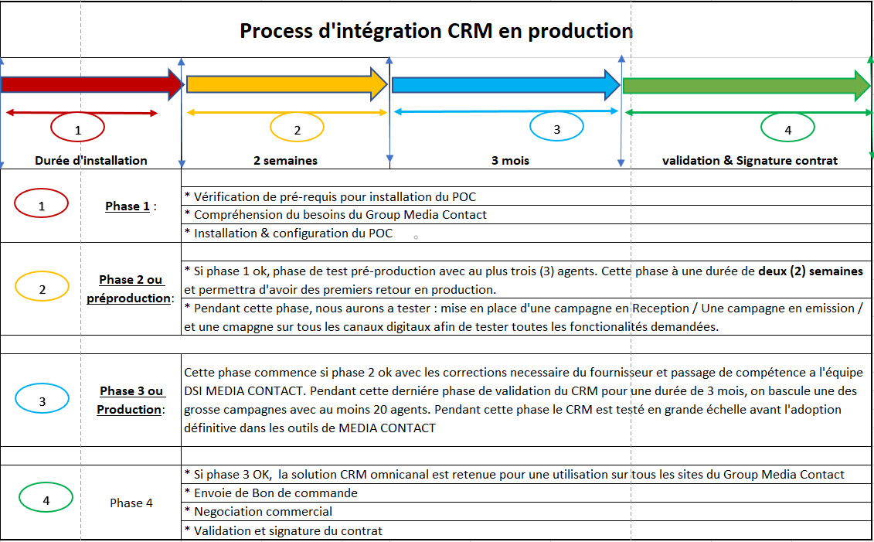

FICHES D'EXPRESSION DE BESOIN ET D'EVALUATION DE LA SOLUTION CRM OMNICAL
Nom fournisseur :
CANAUX VOIX
 | STATUT | COMMENTAIRES FOURNISSEUR
FONCTIONS DE BASE
1- Serveur Vocal Interactif
* SVI dynamique | OUI Non
* Solution de SVI graphique et flexible | OUI Non
* SVI modifiable en temps réel | OUI Non
* Routage des appels par compétence agent | OUI Non
* Multi langues | OUI Non
* Intégration d'outil de langue local | OUI Non
* Technologie VoiceBot | OUI Non
* Fonction text 2 speech | OUI Non
* Interaction avec des SGDB (SQL/Oracle) | OUI Non
* Interaction avec des Webservices | OUI Non
* Supervision en temps réel sur le parcours abonné | OUI Non
* Statistique par marqueurs | OUI Non
* Statistique sur la distribution d'appels SVI | OUI Non
2- Emission & reception
* Compagnes :
x Reception | OUI Non
x Emission | OUI Non
x Robocall | OUI Non
x Gestion commerciaux et Prise de rendez | OUI Non
* Routage d'appels par compétence | OUI Non
* Personnalisation des files d’attente | OUI Non
x Définissez les messages | OUI Non
x Définissez les horaires | OUI Non
x Définissez les options de débordement | OUI Non
x Rappel automatique ou Call Back | OUI Non
* Enregistrement automatique des conversations | OUI Non
* Quality Management | OUI Non
x Fonctions d’écoute discrète | OUI Non
x Fonctions de soufflage | OUI Non
x Fonctions de chat interne | OUI Non
x Fonction de supervision en temps réel avec une interface riche et personnalisable des PKI | OUI Non
x Fonction de changement de compétence en temps réel | OUI Non
x Programmez des alertes visuelles sur des indicateurs clés : temps de pause, nombre d’appels sur une file d’attente, etc. … | OUI Non
* Fonction CTI | OUI Non
* Automate d’appel puissant | OUI Non
x Click to dial | OUI Non
x Prédictif | OUI Non
x Progressif | OUI Non
x Preview | OUI Non
* Transfert d'appel | OUI Non
* Gestion des fichiers d'appels | OUI Non
x Importation | OUI Non
x Exportation | OUI Non
x Suppression | OUI Non
x Ajout de fiche | OUI Non
x Recyclage selon les qualifications | OUI Non
x Restreindre des appels selon des critères | OUI Non
x Gestion de liste noire | OUI Non
* Rapport disponible : | OUI Non
x Rappel détailles d'appel entrant | OUI Non
x Distributions des appels | OUI Non
x Rapport temps d'attente | OUI Non
x Qualification des appels | OUI Non
x Qualification par agents | OUI Non
x Rapport Etat du fichier d'appel | OUI Non
x Activité des agents par date | OUI Non
x Distribution de l'état des agents | OUI Non
3- Autres fonctionnalités | OUI Non
* Facilité d’Intégration application métier | OUI Non
* Statistique aux formats PDF et EXCEL | OUI Non
* Fonction de rapport programmé | OUI Non
* Outils de satisfaction client et NPS à l’issue de chaque interaction | OUI Non
* CRM doit supporter les Codec suivants : | OUI Non
x G711a | OUI Non
x G711u | OUI Non
x G729 | OUI Non
x GSM | OUI Non
x Codecs ultérieurs a intégré | OUI Non
* Outils de Prévision & Optimisations des effectifs | OUI Non
* Gestion d’Agenda des commerciaux | OUI Non
* Synchronisation d’Agenda avec Google Agenda | OUI Non
* Editeur de script d’argumentaire | OUI Non
OMNICANAL
CANAUX DE BASE
1- WhatsApp
* Reception | OUI Non
* Emission (initier une conversation) | OUI Non
* Emission en masse ou le Télémarketing | OUI Non
* Gestion de file d'attente | OUI Non
* Mise en place de la première reponse | OUI Non
* Gestion des transferts | OUI Non
* Historique des conversations | OUI Non
* Intégration des chatbots | OUI Non
2- Facebook (commentaires, Messenger)
* Reception | OUI Non
* Emission (initier un message) | OUI Non
* Gestion de file d'attente | OUI Non
* Mise en place de la première reponse | OUI Non
* Gestion des transferts | OUI Non
* Historique des conversations | OUI Non
* Intégration des chatbots | OUI Non
3- Twitter
* Reception | OUI Non
* Emission de tweets (initier un tweets) | OUI Non
* Gestion de file d'attente | OUI Non
* Gestion des transferts | OUI Non
* Historique des conversations | OUI Non
* Intégration des chatbots | OUI Non
4- Email
* Reception | OUI Non
* Emission de mail (initier un mail) | OUI Non
* Emission en masse ou le Telemarketing | OUI Non
* Gestion de file d'attente | OUI Non
* Mise en place de la première reponse | OUI Non
* Gestion des transferts de mail | OUI Non
* Historique des conversations | OUI Non
5- Chat web
* Reception | OUI Non
* Emission (initier une conversation) | OUI Non
* Intégration des chatbots | OUI Non
* Gestion de file d'attente | OUI Non
* Gestion des transferts | OUI Non
* Historique des conversations | OUI Non
CANAUX SUPPLEMENTAIRES
6- Instagram
* Reception | OUI Non
* Publication | OUI Non
* Gestion de file d'attente | OUI Non
* Gestion des transferts | OUI Non
* Historique des conversations | OUI Non
* Intégration des chatbots | OUI Non
7- SMS
* Reception | OUI Non
* Emission (initier un sms) | OUI Non
* Emission en masse ou Bulk SMS | OUI Non
* Gestion de file d'attente | OUI Non
* Gestion des transferts | OUI Non
* Historique des conversations | OUI Non
7- Telegram
* Reception | OUI Non
* Emission (initier une conversation) | OUI Non
* Emission en masse ou le Télémarketing | OUI Non
* Gestion de file d'attente | OUI Non
* Mise en place de la première reponse | OUI Non
* Gestion des transferts | OUI Non
* Historique des conversations | OUI Non
* Intégration des chatbots
8- You tube
* Reception | OUI Non
* Publication | OUI Non
* Gestion de file d'attente | OUI Non
* Gestion des transferts | OUI Non
* Historique des conversations | OUI Non
* Intégration des chatbots | OUI Non
Fonctionalités communes
* Routage intelligent des conversations | OUI Non
* Base de connaissances intégrées | OUI Non
* Gestion de plusieurs sessions simultanées par agents | OUI Non
* Personnalisation et Gestion du carnet d'adresse | OUI Non
* Gestion des qualifications | OUI Non
* Statistique aux formats PDF et EXCEL | OUI Non
* Facilité d'Intégration application métier | OUI Non
* Fonction de supervision en temps réel avec une interface riche et personnalisable des PKI | OUI Non
* Possibilité de transférer des messages depuis l'interface de supervision | OUI Non
* Statistique Nombre total de conversion | OUI Non
* Statistique Nombre de conversation par canal | OUI Non
* Statistique durée moyenne d'attente Bot | OUI Non
* Statistique durée d'attente moyenne agent | OUI Non
* Statistique durée moyenne d'attente globale | OUI Non
* Statistique temps moyen de traitement agent | OUI Non
* Statistique temps moyen de traitement Bot | OUI Non
* Statistique temps moyen de traitement par canal | OUI Non
* Statistique nombre de requêtes recu | OUI Non
* Statistique nombre de requêtes traité par agent | OUI Non
* CRM Graphique et flexible | OUI Non
* CRM multi-compétence (blending) | OUI Non
* Console administrateur intuitive | OUI Non
Services complementaires
* Disponibilité du fournisseur | OUI Non
* Multi-compétence des agents | OUI Non
* Passage de compétence : | OUI Non
x Formation Niveau 1 | OUI Non
x Formation Niveau 2 | OUI Non

Conclusion Phase 2
------------------------------------------------------------------------------------------------------------------------------------------------------------------------------------------------------------------------------------------------------------------------------------------------------------------------------------------------------------------------------------------------------------------------------------------------------------------------------------------------------------------------------------------------------------------------------------------------------------------------------------------------------------------

